FAKULTET INFORMACIONIH TEHNOLOGIJA



**PROJEKTOVANJE SOFTVERA**

ISPITNI RAD

**Dizajn i implementacija sistema za validaciju i obradu recepata u apoteci**

Profesor: Student:

Prof. Dr. Dragan Ivetić Igor Dobrić IT 02/22

Datum predaje: 28.6.2025

Sremska Kamenica

Jun 2025.

Kontent

FAKULTET INFORMACIONIH TEHNOLOGIJA 1

1. Uvod 1

2. Dijagrami tokova 2

3. Rečnik skladista 5

3.1 Baza podataka: Inventar lekova 5

3.2 Baza podataka: Istorija recepata 6

3.3 Baza podataka: Interakcije lekova 7

4. Rečnik tokova podataka 11

5. Use case pseudo code 18

6. Use case dijagrami i opis 20

7. UML dijagram 24

9. Praktična realizacija 25

10. Operacije u softveru 27

11. Dijagram sekvenci 33

11. Zaključak 35

# 1. Uvod

Ovaj rad predstavlja rezultat dvosemestralnog rada na razvoju informacionog sistema namenjenog automatizaciji obrade lekarskih recepata u apoteci. Rad je podeljen u dve funkcionalno povezane celine: teorijsko-modelski deo, u kome se kroz DFD metodologiju vrši detaljna analiza i specifikacija sistema, i praktični deo, koji obuhvata izradu funkcionalnog softverskog prototipa zasnovanog na prethodno definisanim zahtevima.

Prvi deo rada fokusira se na proces obrade recepta, koji je identifikovan kao centralna tačka apotekarskog informacionog sistema. Korišćeni su DeMarco dijagrami toka podataka (do trećeg nivoa), rečnici tokova i baza, use case dijagrami, pseudokod za ključne procese, kao i osnovni UML modeli. Cilj ovog dela bio je da se kroz strukturalnu analizu prikažu svi kritični tokovi informacija – od unosa recepta, preko validacija, do finalne odluke farmaceuta.

U drugom, praktičnom delu rada, izrađen je prototip softvera koji implementira upravo taj centralni proces. Interfejs aplikacije prilagođen je farmaceutima i omogućava prikaz recepata, pregled podataka o pacijentu, automatsku validaciju kredencijala lekara, osiguranja pacijenta, proveru interakcija lekova, statusa zaliha i na kraju davanje odluke o izdavanju leka. Poseban akcenat stavljen je na detekciju grešaka i prikaz jasnih upozorenja farmaceutu, uz mogućnost override‑a gde je to opravdano.

S obzirom na to da tokom razvoja nije bilo moguće ostvariti direktnu saradnju sa stručnim licima iz oblasti farmacije, model sistema i softver su razvijeni na osnovu istraživanja stručne literature, regulatornih dokumenata i primera iz prakse. Time je omogućeno da se razvije rešenje koje je i tehnički koherentno i praktično primenljivo u realnim apotekarskim uslovima.

Rad, dakle, ne samo da prikazuje analitičko razumevanje kompleksnog procesa validacije recepta, već i demonstrira konkretan korak ka njegovoj digitalizaciji kroz funkcionalni prototip softverskog rešenja. Dokumentacija i arhitektura ostavljaju otvoren prostor za dalju nadogradnju sistema u pravcu potpune integracije sa eksternim bazama i proširenja na druge poslovne procese apoteke.

# 2. Dijagrami tokova

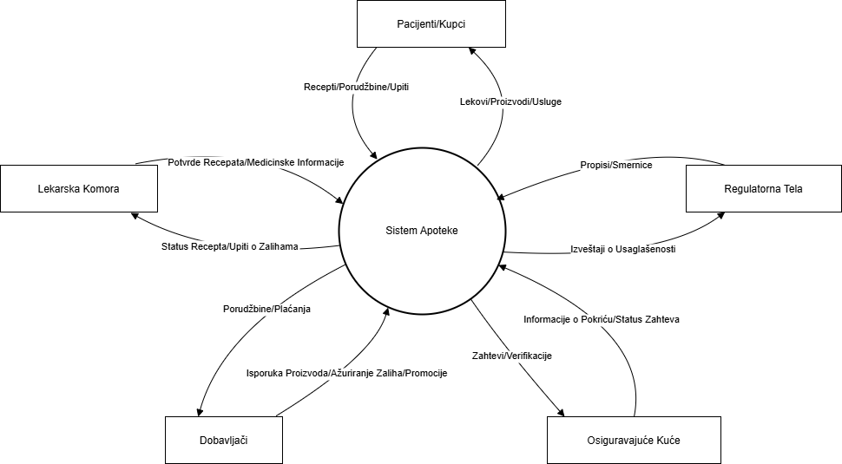

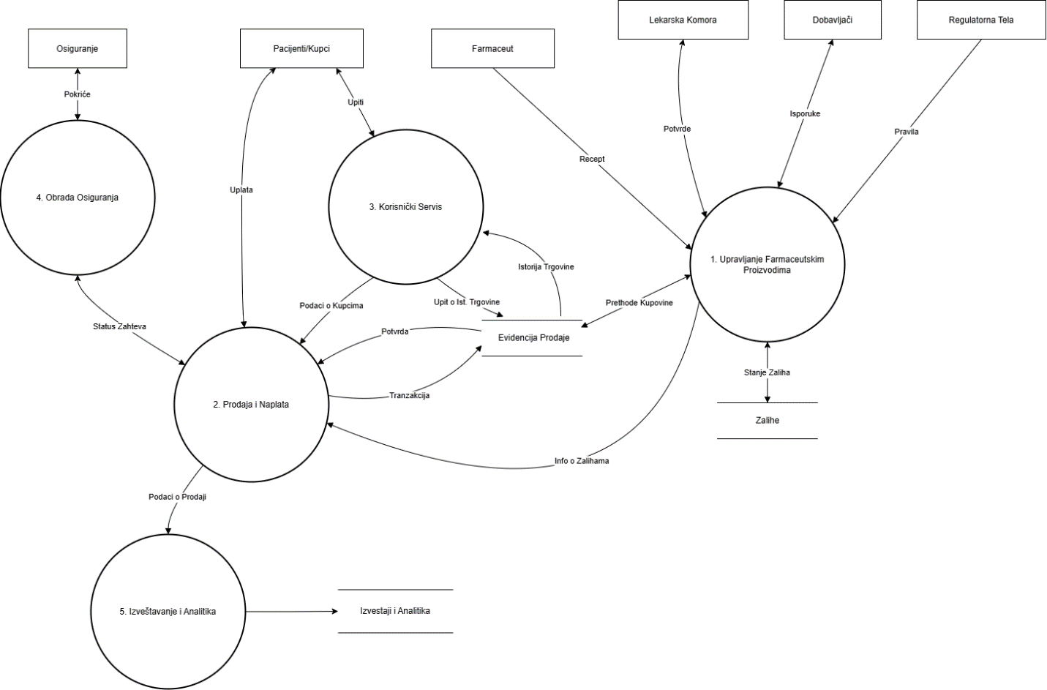

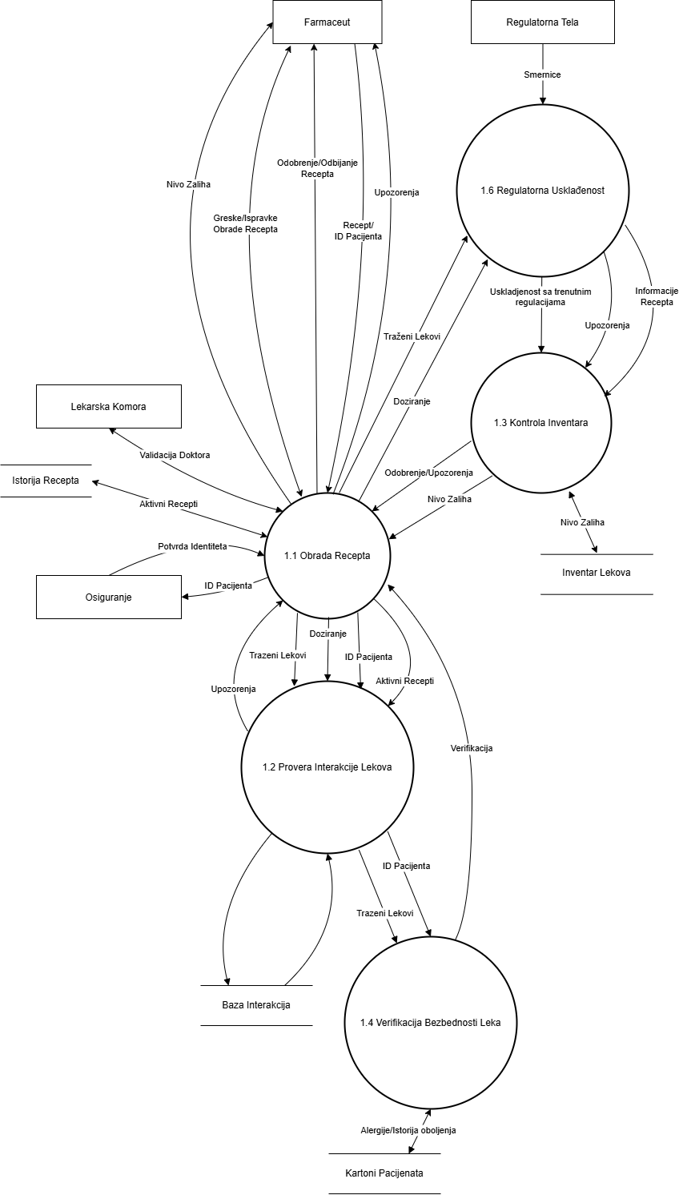

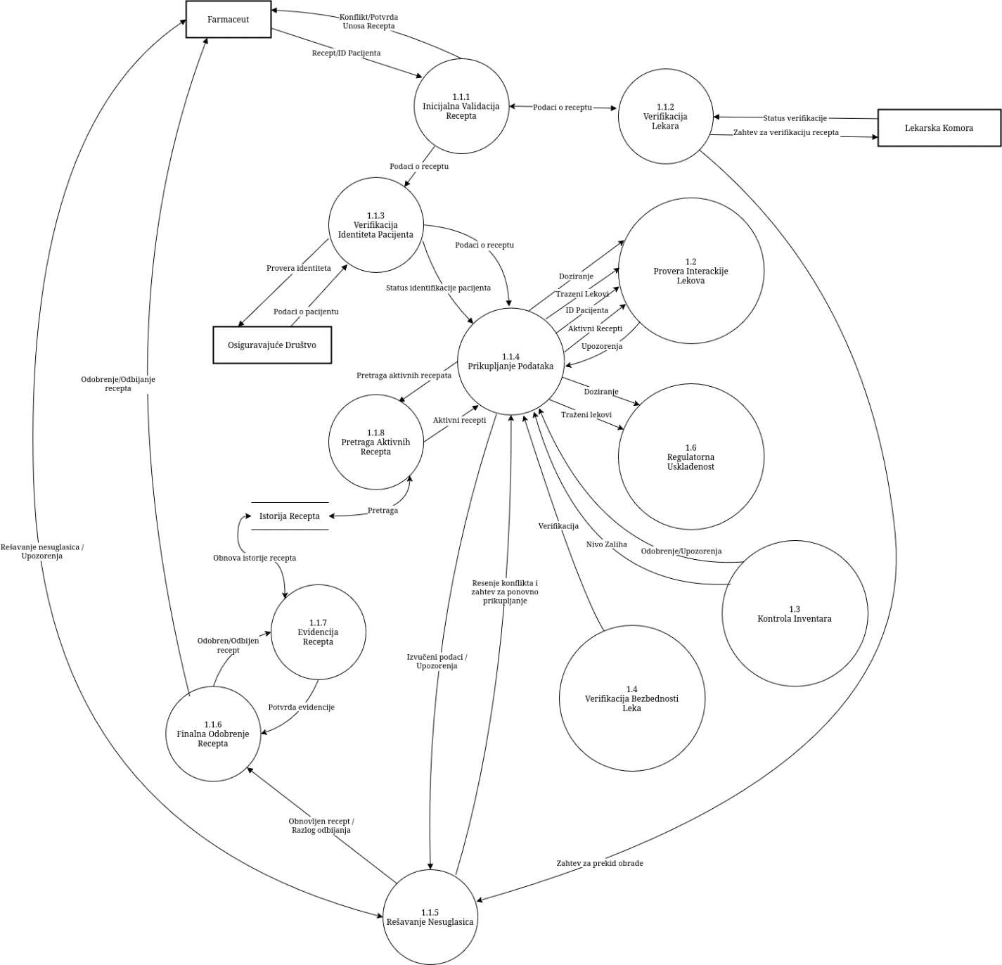

# 3. Rečnik skladista

U nastavku se nalazi Rečnik skladišta za sistem apoteke, koji pokriva sve pomenute baze podataka (na nivoima 1, 2 i 3). Za svaku bazu podataka navedene su dve tabele:

* Opšti podaci o bazi
* Opis na nivou polja

## 3.1 Baza podataka: Inventar lekova

(Napomena: Ova baza je ranije označena i kao “Inventory” ili “Drug Inventory”)

**A. Opšti podaci o bazi**

|  |  |
| --- | --- |
| **Naziv** | **Inventar lekova** |
| Sinonimi |  |
| Metod Pristupa | Kombinovan (direktni upiti i ažuriranja) |
| Sastav (polja) | LekID, Naziv, Kolicina, Jedinica, RokTrajanja, Cena |
| Napomene | Baza sadrži podatke o lekovima dostupnim u apoteci. Koristi se za proveru stanja i ažuriranje zaliha nakon prodaje. |

**B. Opis na nivou polja**

|  |  |  |
| --- | --- | --- |
| **Naziv Polja** | **Domen** | **Ograničenja** |
| LekID | INT | PRIMARY KEY, NOT NULL, AUTO_INCREMENT |
| Naziv | VARCHAR(100) | NOT NULL |
| Kolicina | INT | NOT NULL |
| Jedinica | VARCHAR(50) | NOT NULL |
| RokTrajanja | DATE | NOT NULL |
| Cena | DECIMAL(10,2) | NOT NULL |

## 3.2 Baza podataka: Istorija recepata

**A. Opšti podaci o bazi**

|  |  |
| --- | --- |
| **Naziv** | **Istorija recepata** |
| Sinonimi |  |
| Metod Pristupa | Kombinovan (direktni upiti i logovanje podataka) |
| Sastav (polja) | ReceptID, PacijentID, DoktorID, Datum, Lekovi, Doziranje, Status, Napomene |
| Napomene | Baza čuva sve obradjene recepte (odobrene i odbijene) radi praćenja istorije i analize podataka. |

**B. Opis na nivou polja**

|  |  |  |
| --- | --- | --- |
| **Naziv Polja** | **Domen** | **Ograničenja** |
| ReceptID | INT | PRIMARY KEY, NOT NULL, AUTO_INCREMENT |
| PacijentID | INT | NOT NULL, FOREIGN KEY (referenca ka bazi “Pacijentovi podaci”) |
| DoktorID | INT | NOT NULL, FOREIGN KEY (referenca za verifikaciju doktora, npr. preko Medical Chamber) |
| Datum | DATETIME | NOT NULL |
| Lekovi | TEXT | NOT NULL |
| Doziranje | VARCHAR(50) | NOT NULL |
| Status | VARCHAR(20) | NOT NULL, CHECK (Status IN ('Odobren', 'Odbijen')) |
| Napomene | TEXT | Moguće NULL vrednosti |

## 3.3 Baza podataka: Interakcije lekova

**A. Opšti podaci o bazi**

|  |  |
| --- | --- |
| Naziv | Interakcije lekova |
| Sinonimi |  |
| Metod pristupa | Kombinovan (aplikacioni upiti radi provere) |
| Sastav (polja) | InterakcijaID, LekID, InteragujuciLekID, Opis, StepenRizika, Napomene |
| Napomene | Baza se koristi za proveru potencijalnih interakcija izmeđ lekova, čime se obezbeđuje bezbednost pri propisivanju. |

**B. Opis na nivou polja**

|  |  |  |
| --- | --- | --- |
| Naziv polja | Domen | Ograničenja |
| InterakcijaID | INT | PRIMARY KEY, NOT NULL, AUTO_INCREMENT |
| LekID | INT | NOT NULL, FOREIGN KEY (referenca ka bazi “Inventar lekova”) |
| InteragujuciLekID | INT | NOT NULL, FOREIGN KEY (referenca ka bazi “Inventar lekova”) |
| Opis | TEXT | NOT NULL |
| StepenRizika | VARCHAR(20) | NOT NULL, CHECK (StepenRizika IN ('Nizak', 'Srednji', 'Visok')) |
| Napomene | TEXT | Moguće NULL vrednosti |

***4. Baza podataka: Pacijentovi podaci***

**A. Opšti podaci o bazi**

|  |  |
| --- | --- |
| Naziv | Pacijentovi podaci |
| Sinonimi |  |
| Metod pristupa | Direktan, uz stroge bezbednosne protokole |
| Sastav (polja) | PacijentID, Ime, Prezime, DatumRodjenja, Adresa, OsiguranjeID, Kontakt, Napomene |
| Napomene | Baza sadrži ključne podatke o pacijentima potrebne za identifikaciju i verifikaciju prilikom obrade recepata. |

**B. Opis na nivou polja**

|  |  |  |
| --- | --- | --- |
| Naziv polja | Domen | Ograničenja |
| PacijentID | INT | PRIMARY KEY, NOT NULL, AUTO_INCREMENT |
| Ime | VARCHAR(50) | NOT NULL |
| Prezime | VARCHAR(50) | NOT NULL |
| DatumRodjenja | DATE | NOT NULL |
| Adresa | VARCHAR(100) | NOT NULL |
| OsiguranjeID | INT | NOT NULL |
| Kontakt | VARCHAR(50) | NOT NULL |
| Napomene | TEXT | Moguće NULL vrednosti |

***5. Baza podataka: Baza analitike narudžbina***

**A. Opšti podaci o bazi**

|  |  |
| --- | --- |
| Naziv | Baza analitike narudžbina |
| Sinonimi |  |
| Metod pristupa | Kombinovan (direktni upiti i ažuriranja) |
| Sastav (polja) | AnalitikaID, OrderID, DatumNarudzbine, PacijentID, UkupnaVrednost, BrojProizvoda, TipNarudzbine, Napomene |
| Napomene | Baza se popunjava prilikom postavljanja narudžbine i sadrži podatke za analitičku obradu i pregled od strane farmaceuta. |

**B. Opis na nivou polja**

|  |  |  |
| --- | --- | --- |
| Naziv polja | Domen | Ograničenja |
| AnalitikaID | INT | PRIMARY KEY, NOT NULL, AUTO_INCREMENT |
| OrderID | INT | NOT NULL |
| DatumNarudzbine | DATETIME | NOT NULL |
| PacijentID | INT | NOT NULL, FOREIGN KEY (referenca na “Pacijentovi podaci”) |
| UkupnaVrednost | DECIMAL(10,2) | NOT NULL |
| BrojProizvoda | INT | NOT NULL |
| TipNarudzbine | VARCHAR(50) | NOT NULL |
| Napomene | TEXT | Moguće NULL vrednosti |

***6. Baza podataka: Elektronski odobreni recepti***

**A. Opšti podaci o bazi**

|  |  |
| --- | --- |
| Naziv | Elektronski odobreni recepti |
| Sinonimi |  |
| Metod pristupa | Direktan (pretraga na osnovu PacijentID) |
| Sastav (polja) | EReceptID, PacijentID, DoktorID, DatumIzdavanja, Lekovi, Doziranje, Napomene |
| Napomene | Baza se koristi za pretragu i verifikaciju elektronski odobrenih recepata putem PacijentID. |

**B. Opis na nivou polja**

|  |  |  |
| --- | --- | --- |
| Naziv polja | Domen | Ograničenja |
| EReceptID | INT | PRIMARY KEY, NOT NULL, AUTO_INCREMENT |
| PacijentID | INT | NOT NULL, FOREIGN KEY (referenca na “Pacijentovi podaci”) |
| DoktorID | INT | NOT NULL, FOREIGN KEY (referenca za verifikaciju preko Medical Chamber) |
| DatumIzdavanja | DATETIME | NOT NULL |
| Lekovi | TEXT | NOT NULL |
| Doziranje | VARCHAR(50) | NOT NULL |
| Napomene | TEXT | Moguće NULL vrednosti |

Ovim rečnikom skladišta obezbeđuje se pregled i definicija svih ključnih baza podataka korišćenih u DeMarco analizi za apotekarski sistem, sa detaljnim opisom strukture i ograničenja na nivou polja. Ove informacije služe za kasniju izradu opisa protoka podataka (Opis tokova podataka) i za preciznu implementaciju sistema.

# 4. Rečnik tokova podataka

Niže je prikazan Rečnik toka podataka (Opis tokova podataka) za apotekarski sistem, koji obuhvata sve tokove podataka sa nivoa 1, 2 i 3, prema prethodnoj analizi. Za svaki tok podataka naveden je izvor i odredište, naziv toka, kao i tabela sa opisom pojedinačnih podataka (polja) sa domenima i ograničenjima.

**1. Tok Podataka**

**Između:** Pharmacist → 1.1 (Prescription Processing)  
**Ime Toka:** Podnošenje recepta

|  |  |  |
| --- | --- | --- |
| Naziv polja | Domain | Ograničenja |
| recept | TEXT | Not null |
| pacijent_id | INT | Not null |

**2. Tok Podataka**

**Između:** 1.1 (Prescription Processing) → Insurance Company  
**Ime Toka:** Slanje pacijent_id za verifikaciju

|  |  |  |
| --- | --- | --- |
| Naziv polja | Domain | Ograničenja |
| pacijent_id | INT | Not null |

**3. Tok Podataka**

**Između:** Insurance Company → 1.1 (Prescription Processing)  
**Ime Toka:** Odgovor na verifikaciju identiteta pacijenta

|  |  |  |
| --- | --- | --- |
| Naziv polja | Domain | Ograničenja |
| status_verifikacije | VARCHAR(10) | Not null, CHECK (status_verifikacije IN ('Potvrđen', 'Odbijen')) |

**4. Tok Podataka**

**Između:** 1.1 (Prescription Processing) ↔ Istorija recepata (Prescription History DB)  
**Ime Toka:** Pretraga aktivnih recepata

|  |  |  |
| --- | --- | --- |
| Naziv polja | Domain | Ograničenja |
| pacijent_id | INT | Not null |
| aktivni_recepti | TEXT | Not null |

**5. Tok Podataka**

**Između:** Medical Chamber ↔ 1.1 (Prescription Processing)  
**Ime Toka:** Validacija doktorskih kredencijala

|  |  |  |
| --- | --- | --- |
| Naziv polja | Domain | Ograničenja |
| doktor_id | INT | Not null |
| status_validacije | VARCHAR(10) | Not null, CHECK (status_validacije IN ('Validan', 'Nevalidan')) |

**6. Tok Podataka**

**Između:** 1.1 (Prescription Processing) → 1.6 (Regulatory Compliance)  
**Ime Toka:** Slanje doziranja i zahtevanih lekova za usklađenost

|  |  |  |
| --- | --- | --- |
| Naziv polja | Domain | Ograničenja |
| doziranje | VARCHAR(50) | Not null |
| lekovi | TEXT | Not null |

**7. Tok Podataka**

**Između:** Regulatory Bodies → 1.6 (Regulatory Compliance)  
**Ime Toka:** Dostavljanje pravila usklađenosti

|  |  |  |
| --- | --- | --- |
| Naziv polja | Domain | Ograničenja |
| pravila_usaglašenosti | TEXT | Not null |

**8. Tok Podataka**

**Između:** 1.6 (Regulatory Compliance) → 1.3 (Inventory Control)  
**Ime Toka:** Obaveštenja i zahtevi za lekove

|  |  |  |
| --- | --- | --- |
| Naziv polja | Domain | Ograničenja |
| alerti | TEXT | Not null |
| zahtevi_lekova | TEXT | Not null |

**9. Tok Podataka**

**Između:** 1.3 (Inventory Control) ↔ Inventar lekova  
**Ime Toka:** Provera dostupnosti lekova

|  |  |  |
| --- | --- | --- |
| Naziv polja | Domain | Ograničenja |
| lek_id | INT | Not null, FOREIGN KEY prema Inventaru |
| dostupna_kolicina | INT | Not null, vrednost >= 0 |

**10. Tok Podataka**

**Između:** 1.3 (Inventory Control) → 1.1 (Prescription Processing)  
**Ime Toka:** Slanje potvrde/zapazanja o stanju zaliha

|  |  |  |
| --- | --- | --- |
| Naziv polja | Domain | Ograničenja |
| status_zaliha | VARCHAR(20) | Not null, CHECK (status_zaliha IN ('Odobreno', 'Upozorenje')) |
| komentar | TEXT | Može biti NULL |

**11. Tok Podataka**

**Između**: Pharmacist → 1.1.1 (Initial Prescription Validation)

**Ime** **Toka**: Inicijalno slanje recepta i pacijent_id

|  |  |  |
| --- | --- | --- |
| Naziv polja | Domain | Ograničenja |
| recept | TEXT | Not null |
| pacijent_id | INT | Not null |

**12. Tok Podataka**

**Između**: 1.1.1 (Initial Prescription Validation) ↔ Istorija recepata (Approved Prescriptions DB)

**Ime** **Toka**: Provera postojećih recepata

|  |  |  |
| --- | --- | --- |
| Naziv polja | Domain | Ograničenja |
| pacijent_id | INT | Not null |
| rezultat_recepta | TEXT | Not null |

**13. Tok Podataka**

**Između**: 1.1.2 (Doctor Verification) → Medical Chamber

**Ime** **Toka**: Zahtev za validaciju doktora

|  |  |  |
| --- | --- | --- |
| Naziv polja | Domain | Ograničenja |
| doktor_id | INT | Not null |
| zahtev | TEXT | Not null |

**14. Tok Podataka**

**Između**: Medical Chamber → 1.1.2 (Doctor Verification)

**Ime** **Toka**: Odgovor validacije doktora

|  |  |  |
| --- | --- | --- |
| Naziv polja | Domain | Ograničenja |
| status_doktora | VARCHAR(10) | Not null, CHECK (status_doktora IN ('Odobren', 'Odbijen')) |

**15. Tok Podataka**

**Između**: 1.1.3 (Patient Identity Verification) → Insurance Company

**Ime** **Toka**: Zahtev za proveru identiteta pacijenta

|  |  |  |
| --- | --- | --- |
| Naziv polja | Domain | Ograničenja |
| pacijent_id | INT | Not null |

**16. Tok Podataka**

**Između**: Insurance Company → 1.1.3 (Patient Identity Verification)

**Ime** **Toka**: Odgovor provere identiteta pacijenta

|  |  |  |
| --- | --- | --- |
| Naziv polja | Domain | Ograničenja |
| status_identiteta | VARCHAR(10) | Not null, CHECK (status_identiteta IN ('Potvrđen', 'Odbijen')) |

**17. Tok Podataka**

**Između**: 1.1.4 (Data Collection) → 1.1.8 (Active Prescription Search)

**Ime** **Toka**: Pretraga aktivnih recepata

|  |  |  |
| --- | --- | --- |
| Naziv polja | Domain | Ograničenja |
| pacijent_id | INT | Not null |
| kriterijumi_pretrage | TEXT | Not null |

**18. Tok Podataka**

**Između**: 1.1.4 (Data Collection) → 1.2 (Drug Interaction Check) & 1.6 (Regulatory Compliance)

**Ime** **Toka**: Slanje podataka o lekovima za proveru interakcija i usklađenost

|  |  |  |
| --- | --- | --- |
| Naziv polja | Domain | Ograničenja |
| lekovi | TEXT | Not null |
| doziranje | VARCHAR(50) | Not null |

**19. Tok Podataka**

**Između**: 1.3 (Inventory Control) → 1.1.4 (Data Collection)

**Ime** **Toka**: Upozorenje o dostupnosti zaliha

|  |  |  |
| --- | --- | --- |
| Naziv polja | Domain | Ograničenja |
| status_zaliha | VARCHAR(20) | Not null, CHECK (status_zaliha IN ('Nedovoljno', 'Dovoljno')) |
| komentar | TEXT | Može biti NULL |

**20. Tok Podataka**

**Između**: 1.4 (Drug Safety Verification) → 1.1.4 (Data Collection)

**Ime** **Toka**: Verifikacija bezbednosti leka

|  |  |  |
| --- | --- | --- |
| Naziv polja | Domain | Ograničenja |
| bezbednost | VARCHAR(20) | Not null, CHECK (bezbednost IN ('Bezbedan', 'Nije bezbedan')) |
| komentar | TEXT | Može biti NULL |

**21. Tok Podataka**

**Između**: 1.1.5 (Conflict Resolution) → Pharmacist

**Ime** **Toka**: Prikaz detektovanih problema

|  |  |  |
| --- | --- | --- |
| Naziv polja | Domain | Ograničenja |
| problemi | TEXT | Not null |
| preporuka | TEXT | Može biti NULL |

**22. Tok Podataka**

**Između**: 1.1.6 (Final Prescription Approval) → 1.1.7 (Prescription Logging)

**Ime** **Toka**: Logovanje odluke o receptu

|  |  |  |
| --- | --- | --- |
| Naziv polja | Domain | Ograničenja |
| recept_id | INT | Not null |
| status_recepta | VARCHAR(20) | Not null, CHECK (status_recepta IN ('Odobren', 'Odbijen')) |
| datum_logovanja | DATETIME | Not null |

**23. Tok Podataka**

**Između**: 1.1.7 (Prescription Logging) → Istorija recepata (Prescription History DB)

**Ime** **Toka**: Čuvanje rezultata logovanja recepta

|  |  |  |
| --- | --- | --- |
| Naziv polja | Domain | Ograničenja |
| recept_id | INT | Not null |
| pacijent_id | INT | Not null |
| status_recepta | VARCHAR(20) | Not null, CHECK (status_recepta IN ('Odobren', 'Odbijen')) |
| datum | DATETIME | Not null |
| napomene | TEXT | Može biti NULL |

**24. Tok Podataka**

**Između:** 1.1.6 (Final Prescription Approval) → Pharmacist

**Ime Toka:** Povratna informacija o odobrenju/odbijanju recepta

|  |  |  |
| --- | --- | --- |
| Naziv polja | Domain | Ograničenja |
| status_recepta | VARCHAR(20) | Not null, CHECK (status_recepta IN ('Odobren', 'Odbijen')) |
| poruka | TEXT | Not null |

Ovim Rečnikom toka podataka definisani su svi tokovi podataka između procesa, eksternih entiteta i baza podataka, zajedno sa detaljnim opisom svakog prenosa podataka, što će poslužiti kao osnova za dalje kreiranje opisa protoka podataka (Opis Tokova Podataka) u okviru analize sistema.

# 5. Use case pseudo code

Ispod se nalaze pseudokod opisi za tri odabrana primitivna procesa u stilu koji ste naveli. Ovi opisi pružaju sistemski pregled

toka aktivnosti, koristeći if-else grananja koja omogućavaju developerima da kasnije implementiraju odgovarajuću logiku.

**Begin: InicijalnaValidacijaRecepta**

Farmaceut unosi recept ili ID pacijenta.

if (ID pacijenta je unet) then

Sistem pretrazuje Odobreni Recepti.

if (pretraga je uspešna) then

Sistem preuzima informacije o pacijentu i povezani recept.

else

Sistem prijavljuje grešku.

Sistem zahteva ponovni unos od farmaceuta.

Exit: InicijalnaValidacijaRecepta.

endif

endif

Sistem proverava prisustvo svih obaveznih polja (ime pacijenta, datum, lekovi, doziranje, potpis lekara).

if (podaci nisu kompletni ili format nije validan) then

Sistem prijavljuje grešku.

Sistem zahteva korekciju unosa.

Exit: InicijalnaValidacijaRecepta.

endif

Sistem izdvaja informacije iz recepta:

Podaci o lekaru

Podaci o pacijentu

Traženi lekovi

Doziranje

Sistem formatira podatke za dalju obradu.

Sistem prosleđuje formatirane podatke procesima:

VerifikacijaLekara (1.1.2)

VerifikacijaIdentitetaPacijenta (1.1.3)

**End: InicijalnaValidacijaRecepta**

**Begin: VerifikacijaLekara**

Sistem prima podatke o lekaru (preuzete iz InicijalnaValidacijaRecepta).

Sistem šalje zahtev sa lekarovim podacima i potpisom ka Lekarskoj komori.

if (odgovor iz Lekarske komore je primljen) then

if (odgovor je pozitivan) then

Sistem prihvata potvrdu o validnosti lekara.

Sistem prosleđuje potvrđene podatke za dalju obradu.

else

Sistem prijavljuje grešku validacije lekara.

Sistem inicira proces odbijanja recepta (signal za prekid ili poziv ka procesu za rešavanje nesuglasica).

endif

else

Sistem prijavljuje grešku zbog neodgovaranja Lekarske komore.

Sistem zahteva ponovni pokušaj verifikacije.

endif

**End: VerifikacijaLekara**

**Begin: ResavanjeNesuglasica**

Sistem prikuplja sva upozorenja i greške nastale u prethodnim procesima (npr. InicijalnaValidacijaRecepta, VerifikacijaLekara, VerifikacijaIdentitetaPacijenta).

if (nema prikupljenih grešaka ili upozorenja) then

Sistem prosleđuje podatke za Finalno odobrenje recepta.

else

Sistem prikazuje listu upozorenja i grešaka farmaceutu.

Farmaceut pregleda upozorenja.

if (farmaceut ispravi greške) then

Sistem ponovo pokreće odgovarajuće procese (npr. InicijalnaValidacijaRecepta) sa ispravljenim podacima.

else if (farmaceut izvrši override) then

Sistem beleži override odluku.

Sistem prosleđuje podatke za Finalno odobrenje recepta.

else

Sistem odbija recept i generiše razlog odbijanja.

endif

endif

**End: ResavanjeNesuglasica**

Ovi pseudokod opisi predstavljaju osnovnu logiku i tok aktivnosti za svaki proces. Precizni detalji (kao što su protokoli

komunikacije, formati poruka i integracijski interfejsi) ostaju domen sistemskih developera, dok ovaj opis daje pregled kako bi

sistem trebao da reaguje u različitim situacijama.

# 6. Use case dijagrami i opis

Ispod su primeri tri primitivna procesa sa pripadajućim use case dijagramima (tekstualnim opisom) i detaljnim opisima procesa. Svaki primer predstavlja samostalan proces, sa naglašenim aktorima, preduslovima, tokovima aktivnosti, izuzecima i posledicama. U dijagramima sam naznačio i veze tipa «include» i «extend» gde je to primenljivo.

**Use Case 1: Inicijalna validacija recepta**

**Kratak opis:**  
Proces u kojem farmaceut unosi recept (ručno ili preko ID pacijenta), a sistem proverava da li su svi neophodni podaci prisutni i ispravnog formata.  
Ukoliko su podaci validni, izdvajaju se ključne informacije za dalje procese; u suprotnom, generiše se poruka o grešci.

**Akteri:**

* Farmaceut
* Sistem (interni proces validacije)

**Preduslovi:**

* Farmaceut ima pristup interfejsu za unos recepta.
* Ako se koristi ID pacijenta, postoji pristup bazi **„Odobreni Recepti“** gde su registrovani podaci o pacijentu.

**Opis:**

1. **Unos recepta:**  
   Farmaceut unosi recept ručno ili preko unosa ID pacijenta.
2. **Provera unosa** *(Include: Provera formata unosa)*:  
   Sistem proverava da li su svi potrebni podaci prisutni i ispravnog formata:
   * Ime pacijenta
   * Datum
   * Lekovi
   * Doziranje
   * Potpis lekara
3. **Validacija:**  
   Ako su podaci validni:
   * Sistem izdvoji ključne informacije
   * Čuva se kopija originalnog recepta
   * Podaci se prosleđuju narednim procesima (npr. *Verifikacija lekara*, *Verifikacija identiteta pacijenta*)
4. **Obrada greške** *(Extend: Slanje poruke o grešci)*:  
   Ako neki podatak nedostaje ili je neispravan:
   * Sistem generiše poruku o grešci
   * Farmaceut je obavešten da izvrši korekciju

**Izuzetci:**

* Format podataka nije validan (npr. pogrešan datum, nedostajuća polja)
* Problemi sa pristupom bazi podataka pri unosu preko ID pacijenta

**Posledice:**

* *Uspešna validacija* omogućava dalji tok procesa (verifikacije)
* *Neuspešna validacija* sprečava dalje procesiranje dok se greške ne isprave

**Vizuelni prikaz Use Case dijagrama:**

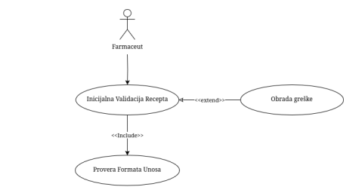

**Use Case 2: Verifikacija lekara**

**Kratak opis:**  
Proces u kojem se potvrđuje da je lekar koji je izdao recept ovlašćen, putem komunikacije sa Lekarskom komorom. Sistem šalje potrebne informacije o lekaru, a na osnovu odgovora komore donosi odluku o validnosti recepta.

**Akteri:**

* Sistem (proces verifikacije)
* Lekarska komora

**Preduslovi:**

* Recept je prethodno validiran (proces *Inicijalna validacija recepta*)
* Podaci o lekaru su dostupni:
  + Potpis
  + Identifikacioni broj
  + Ostale relevantne informacije

**Opis:**

1. **Slanje zahteva za verifikaciju** *(Include: Slanje zahteva za verifikaciju)*
   * Sistem šalje informacije o lekaru i njegov potpis Lekarskoj komori
2. **Prijem odgovora:**
   * Lekarska komora proverava podatke
   * Vraća odgovor: potvrda ili odbijanje
3. **Obrada rezultata:**
   * Ako je odgovor **pozitivan**:
     + Proces se smatra uspešnim
     + Podaci se prosleđuju sledećim fazama obrade
   * Ako je odgovor **negativan**:
     + Sistem pokreće mehanizam odbijanja recepta *(Extend: Odbijanje recepta)*
     + Generiše se signal za prekid procesa ili dodatnu intervenciju

**Izuzetci:**

* Neodgovor Lekarske komore ili kašnjenje u odgovoru
* Podaci o lekaru nisu potpuni ili nisu validni

**Posledice:**

* *Uspešna verifikacija* omogućava dalju obradu recepta
* *Neuspešna verifikacija* blokira proces, čime se sprečava izdavanje nevalidnog recepta

**Vizuelni prikaz Use Case dijagrama:**

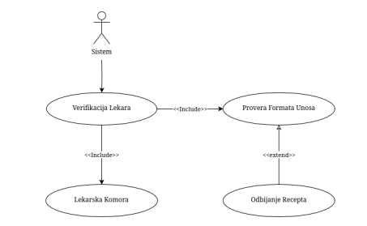

**Use Case 3: Rešavanje nesuglasica**

**Kratak opis:**  
Proces u kojem se prikupljaju sva upozorenja i greške iz prethodnih verifikacija (npr. validacije recepta, verifikacije lekara i identiteta pacijenta) i prikazuju farmaceutu.  
Farmaceut može ručno da reši nastale nesuglasice ili da izvrši *override* (ako je verbalno dogovoreno sa pacijentom ili doktorom).

**Akteri:**

* Farmaceut
* Sistem (proces za rešavanje nesuglasica)

**Preduslovi:**

* Prethodni procesi su završeni:
  + *Inicijalna validacija recepta*
  + *Verifikacija lekara*
  + *Verifikacija identiteta pacijenta*
* Sva upozorenja i greške su prikupljeni
* Farmaceut ima pristup interfejsu za pregled upozorenja i grešaka

**Opis:**

1. **Prikaz upozorenja i grešaka** *(Include: Prikaz upozorenja i grešaka)*
   * Sistem prikazuje listu svih nesuglasica, upozorenja i grešaka iz prethodnih procesa
2. **Interaktivno rešavanje:**
   * Farmaceut pregledava informacije
   * Može:
     + Ispraviti greške → nove informacije se šalju nazad u relevantni proces (npr. ponovna validacija recepta)
     + Ili izvršiti *override* → sistem beleži akciju i nastavlja sa obradom *(Extend: Override recepta)*
3. **Finalizacija:**
   * Nakon rešavanja, sistem prosleđuje kompletirane podatke u sledeću fazu (npr. *Finalno odobrenje recepta*)

**Izuzetci:**

* Farmaceut ne može da reši sve nesuglasice zbog nedostatka informacija
* Sistem ne uspeva da sinhronizuje nove podatke sa prethodnim procesima

**Posledice:**

* *Uspešno rešene nesuglasice* omogućavaju nastavak i finalizaciju recepta
* *Nerešene nesuglasice* mogu dovesti do odbijanja recepta ili potrebe za ručnim restartovanjem procesa od strane farmaceuta

**Vizuelni prikaz Use Case dijagrama:**

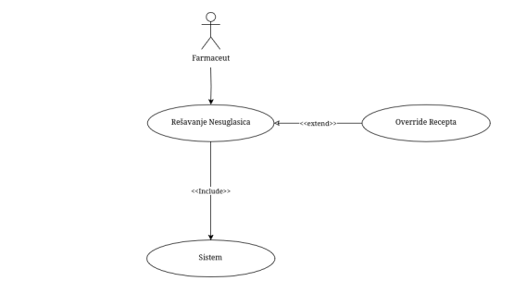

Ovi primeri use case dijagrama i pripadajući detaljni tekstualni opisi omogućavaju jasnu vizualizaciju i razumevanje pojedinačnih procesa unutar sistema za obradu recepta. Svaki proces je opisan kao samostalan entitet sa svojim tokovima aktivnosti, povezanim aktorima i uslovima, čime se osigurava precizna implementacija realnog poslovnog toka u farmaceutskoj praksi.

# 7. UML dijagram

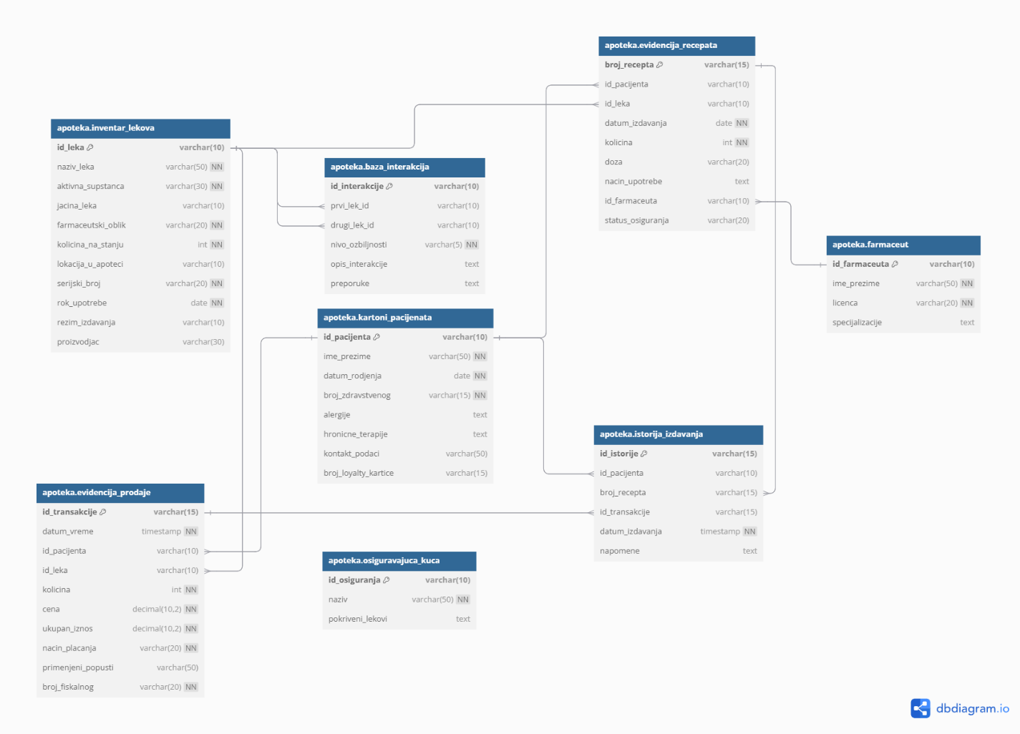

# 8. Praktična realizacija

Specifikacija sistema prikazana u prvom delu rada – uključujući analizu toka podataka, use case scenarije i dizajn baza podataka – implementirana je u vidu funkcionalnog softverskog prototipa za obradu recepata u apoteci.

Aplikacija je razvijena kao **web aplikacija** korišćenjem **Python programskog jezika** i **Flask web framework-a**. Podaci se čuvaju u **SQLite** bazi podataka, koja je jednostavna za lokalno testiranje, ali struktura sistema omogućava prelazak na relacione baze višeg nivoa (npr. PostgreSQL, MySQL) u slučaju produkcionog okruženja.

Korisnički interfejs je podeljen na dva ključna dela:

* **Dashboard stranica**, koja prikazuje sve pristigle recepte, omogućava brz uvid u osnovne informacije i pokreće proces obrade.
* **Procesni interfejs**, u kome farmaceut može da pogleda detalje o pacijentu i receptu, a zatim pokrene niz validacionih koraka: verifikaciju lekara, identitet pacijenta, proveru interakcija lekova, stanje zaliha i na kraju da donese odluku o odobravanju ili odbijanju recepta.

U slučaju greške ili neuspešnih verifikacija, sistem generiše odgovarajuće poruke upozorenja i prikazuje ih farmaceutu, koji tada ima mogućnost da ručno odluči o daljem postupanju (override, ispravka ili odbijanje recepta).

Svi podaci i odluke se loguju, čime se obezbeđuje revizijska trasa – važan aspekt u realnim farmaceutskim okruženjima.

**Tehnologije i resursi:**

* **Python + Flask** – backend logika
* **SQLite** – lokalna baza podataka
* **HTML/CSS (Bootstrap)** – osnovni interfejs
* **JavaScript (opciono)** – za interaktivne komponente
* **GitHub link projekta** *(*[*Link*](https://github.com/IgorD-lab/Pharmacy)*)*

Na slici ispod prikazan je **dijagram toka interfejsa** aplikacije. Dijagram pokazuje sve glavne prozore (web stranice), kao i radnje koje omogućavaju prelazak između njih. Navigacija između interfejsa je označena akcijama kao što su onClick, dok su alternativni tokovi uslovljeni validacijama ili greškama sistema.

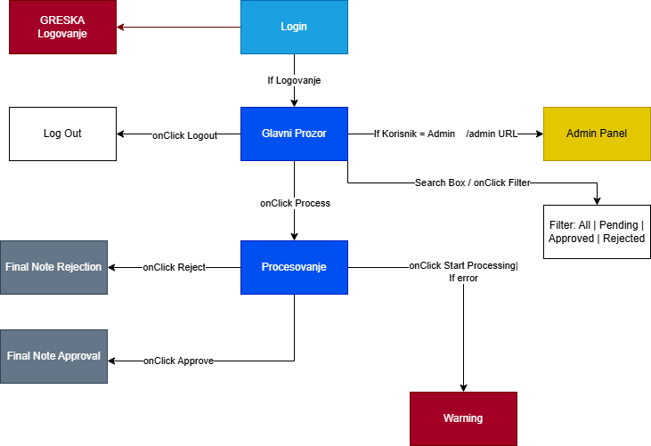

# 9. Operacije u softveru

**Prikaz log-in prozora**

Na **slici ispod** prikazan je početni prozor za logovanje korisnika u aplikaciju. Karakteristike ovog prozora uključuju:

* Ovo je prvi ekran koji se prikazuje prilikom pokretanja softvera.
* Od korisnika se zahteva unos korisničkog imena i lozinke kako bi pristupili sistemu.
* Administratorski nalog i korisnički nalozi se upravljaju putem baze podataka;
* Nakon uspešne prijave, korisnik se preusmerava na početni meni (Dashboard).

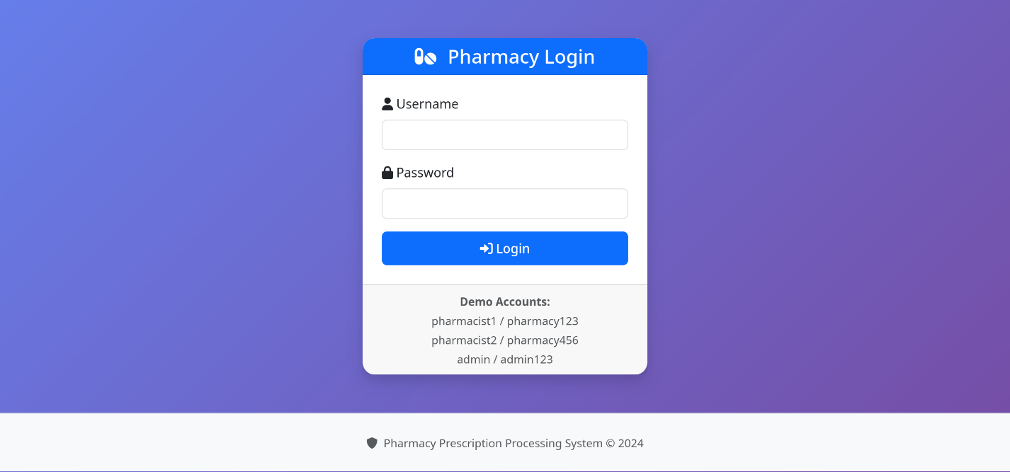

**Prikaz glavnog prozora – Dashboard**

Na **slici ispod** prikazan je glavni prozor aplikacije, poznat kao „Dashboard“ ili kontrolna tabla. Osnovne karakteristike ovog prozora su:

* Prikazuje se odmah nakon uspešnog logovanja korisnika.
* Vizuelno prikazuje ukupan broj recepata u sistemu, kao i broj recepata po statusu: *Pending*, *Approved* i *Rejected*.
* Centralni deo čini tabela sa listom svih recepata, u kojoj su prikazani sledeći podaci: ime pacijenta, datum, propisani lekovi, status recepta i dostupne akcije.
* Klikom na dugme **Process**, korisnik može da pristupi prozoru za detaljnu obradu izabranog recepta.
* Ako je recept već odobren ili odbijen, korisniku je dostupna samo opcija **View** radi uvida u istoriju i odluke.
* Korisnik ima mogućnost da u pretraživač unese specifične podatke iz recepta kako bi prikazao sve recepte koji sadrže te ključne reči, ili da putem padajuće liste odabere tip recepata koje želi da prikaže (Pending, Rejected, Approved).

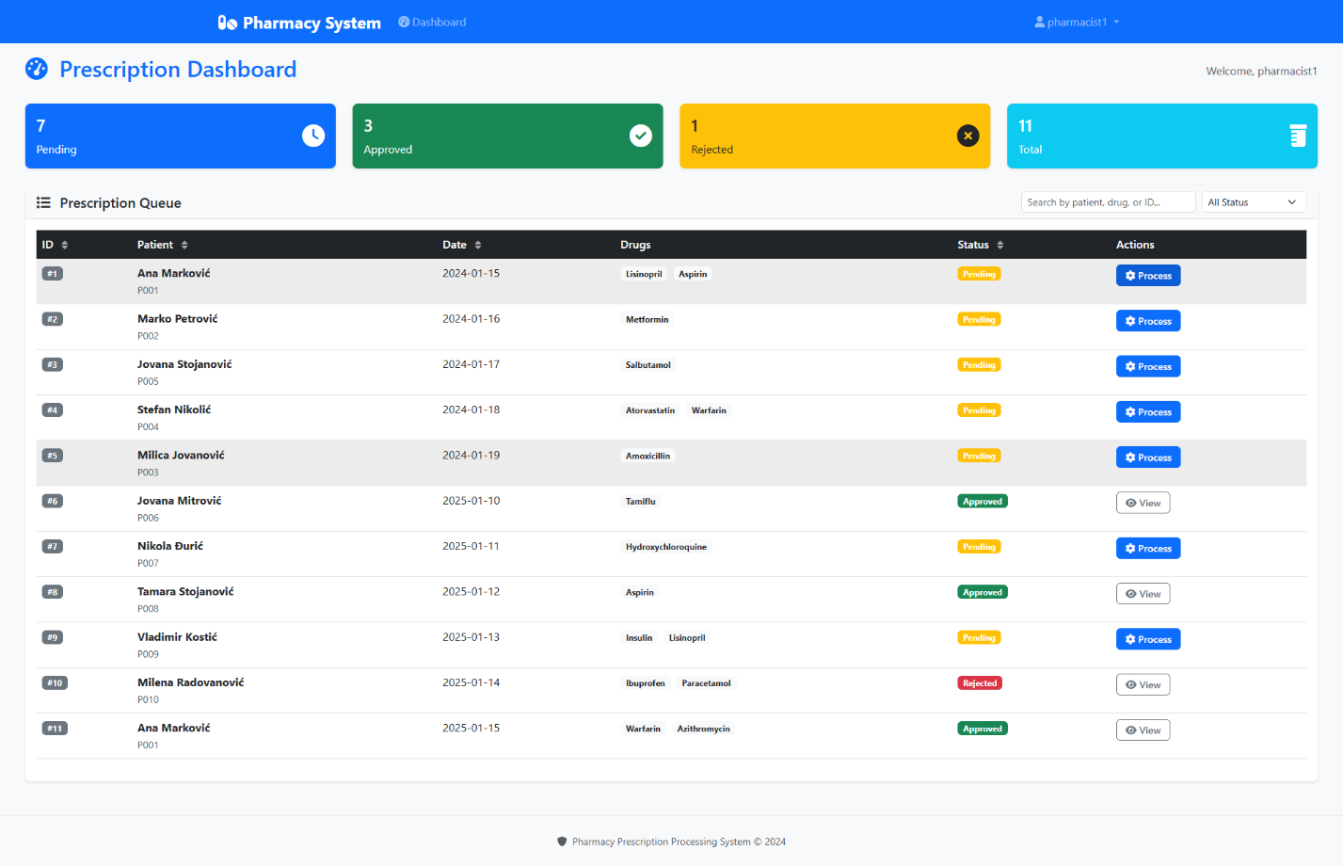

**Ekran za obradu recepta**

Ovaj ekran predstavlja centralni deo podsistema za obradu recepata i koristi se kada farmaceut iz liste recepata odabere opciju „Process“. Ekran omogućava detaljnu verifikaciju informacija o pacijentu, lekaru, propisanim lekovima, kao i izvršavanje automatskih sistemskih provera. U zavisnosti od faze obrade, ekran se može prikazati u tri različita stanja:

**1. Početni prikaz pre obrade recepta**

U početnoj fazi, kada farmaceut prvi put otvori prozor za obradu, prikazuju se sve relevantne informacije o pacijentu, lekaru i propisanim lekovima, ali proces obrade još nije pokrenut. Korisnik može odmah doneti odluku o odobravanju ili odbijanju recepta pomoću dugmadi „Approve Prescription“ i „Reject Prescription“, bez pokretanja provere. Gornji indikator prikazuje da su svi koraci statusa obrade neaktivni (sivi), a dugme za pokretanje procesa „Start Processing“ je dostupno. Ovaj prikaz omogućava brzu procenu, ali se preporučuje pokretanje sistemskih provera radi potpune bezbednosti.

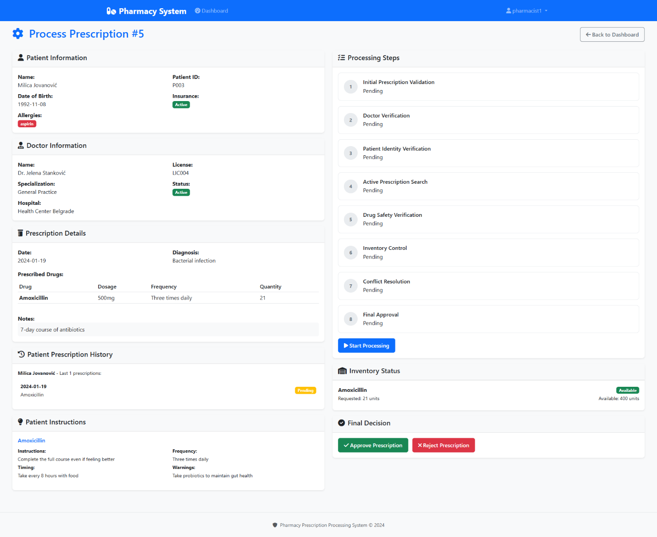

**2. Recept uspešno obrađen, čeka finalno odobrenje**

U ovom prikazu, prikazanom na slici ispod, sistem je uspešno izvršio sve automatske provere: validaciju recepta, verifikaciju lekara, potvrdu osiguranja pacijenta, istoriju propisanih recepata, provere bezbednosti i dostupnost lekova. Svi koraci su označeni zeleno, što ukazuje na uspešno izvršene provere. Farmaceut ima mogućnost da finalizuje obradu klikom na jedno od dugmadi: „Approve Prescription“ ili „Reject Prescription“. U sekciji „Inventory Status“ prikazuje se dostupnost potrebnih lekova u zalihama, a u dnu ekrana nalaze se uputstva za upotrebu lekova i prethodna istorija recepata.

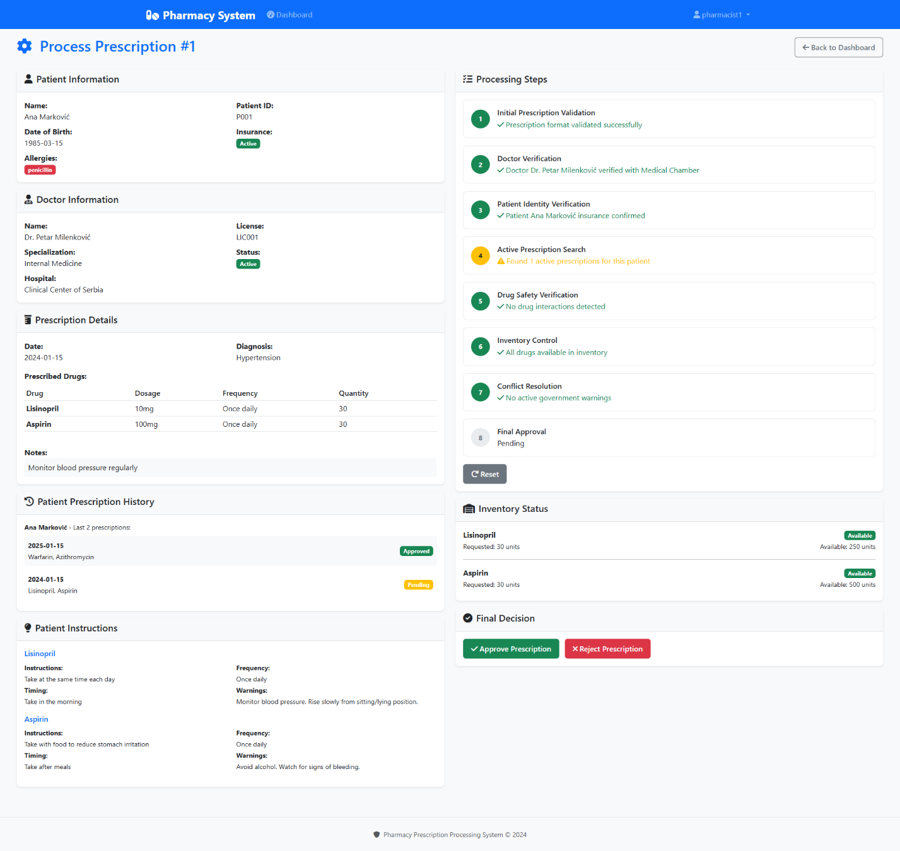

**3. Neuspešna obrada recepta – otkriveni rizici**

U ovoj situaciji, sistem je prepoznao potencijalni bezbednosni rizik tokom provere lekova. Na slici je prikazan slučaj interakcije između lekova Atorvastatin i Warfarin. Peta faza obrade – „Drug Safety Verification“ – prikazana je crvenom bojom, uz dodatni prozor upozorenja koji sadrži opis identifikovanog problema. Iako je sistemska obrada prekinuta, farmaceut i dalje može doneti odluku o odobravanju ili odbijanju recepta, ali se preporučuje dodatna pažnja i konsultacija sa lekarom. Ovakvi slučajevi zahtevaju upis razloga u dodatni prozor koji se otvara nakon donošenja odluke.

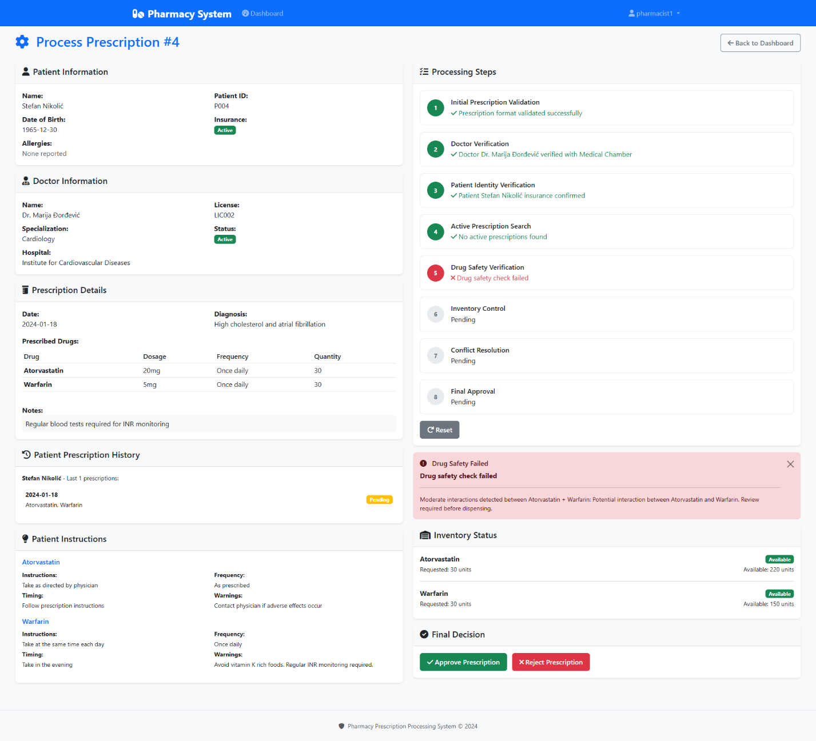

**Pop-up prozori za unos odluke farmaceuta**

Nakon što farmaceut izabere opciju „Approve Prescription“ ili „Reject Prescription“, sistem prikazuje jednostavan modalni (pop-up) prozor u kojem korisnik može uneti kratak komentar ili obrazloženje odluke. Prozor sadrži jedno tekstualno polje (textbox) za unos, kao i dva dugmeta:

* **„Cancel“** – zatvara prozor bez čuvanja odluke,
* **„Approve Prescription“ / „Reject Prescription“** – potvrđuje konačnu odluku i prosleđuje unos sistemu.

Ovi prozori omogućavaju farmaceutima da evidentiraju razloge za donošenje odluke, što doprinosi transparentnosti procesa i olakšava eventualne revizije i komunikaciju sa lekarima ili pacijentima. Unos je obavezan.

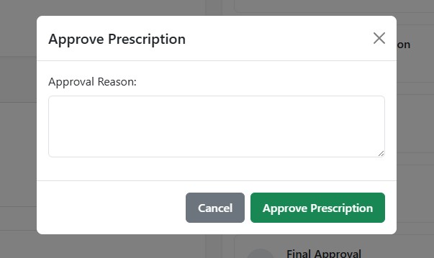

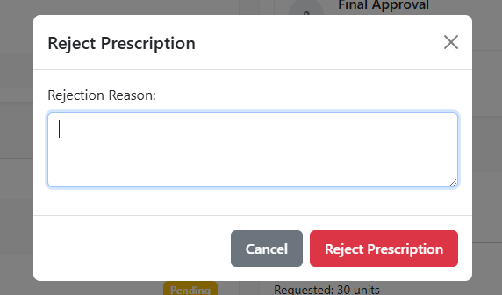

# 10. Dijagram sekvenci

Na slici ispod prikazan je sekvencijalni dijagram koji ilustruje kompletan tok obrade recepta unutar razvijenog podsistema. Dijagram uključuje sve relevantne aktere i spoljne servise koji učestvuju u procesu donošenja farmaceutske odluke.

Proces započinje prijavom farmaceuta, nakon čega se prikazuje početna kontrolna tabla sa pregledom recepata. Farmaceut zatim bira određeni recept i može odmah odlučiti da ga odobri ili odbije, bez pokretanja automatizovanih provera, što je omogućeno kao brza alternativa u jednostavnim slučajevima.

Ukoliko farmaceut započne standardni proces obrade, sistem automatski pokreće niz provera koje se izvršavaju sekvencijalno ili paralelno. U ove provere spadaju:

• validacija formata recepta,

• verifikacija podataka o lekaru putem Lekarske komore,

• potvrda osiguranja pacijenta od strane osiguravajuće kuće,

• provera istorije aktivnih recepata,

• bezbednosna provera interakcija i alergija putem baze interakcija lekova,

• provera dostupnosti lekova u inventaru,

• i detekcija potencijalnih sukoba sa regulatornim propisima.

Na osnovu rezultata ovih provera, farmaceutu se prikazuje relevantna povratna informacija. Ako sve provere prođu uspešno, omogućena je odluka o odobravanju ili odbijanju recepta. U slučaju bezbednosnih upozorenja, sistem prikazuje detalje upozorenja, ali i dalje ostavlja krajnju odluku farmaceutu. U svakom slučaju, farmaceut može uneti komentar kao obrazloženje odluke, nakon čega se status recepta ažurira i prikazuje na kontrolnoj tabli.

Ovaj dijagram omogućava jasan uvid u interakcije između sistema i njegovih korisnika i servisa, kao i logiku donošenja odluka u skladu sa stručnim protokolima.

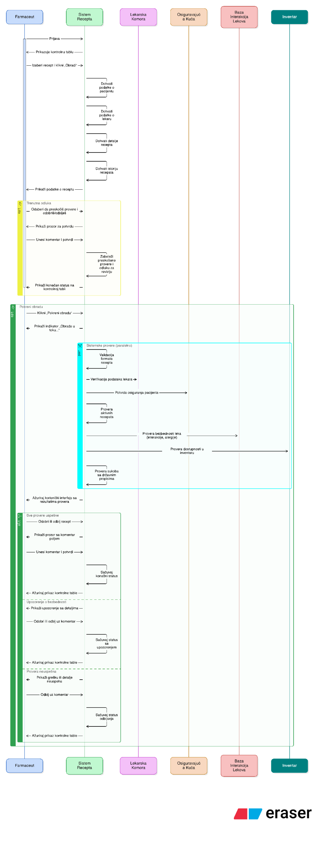

# 11. Zaključak

U okviru ovog projekta razvijen je funkcionalni podsistem za obradu recepata u apotekarskom informacionom sistemu. Fokus je bio na automatizaciji procesa validacije recepata, omogućavanju sigurnog i pouzdanog donošenja farmaceutskih odluka, kao i na efikasnoj interakciji između korisnika sistema i spoljnih servisa (npr. Lekarska komora, osiguravajuće kuće, baze interakcija lekova i evidencije o zalihama).

Implementirani deo sistema omogućava farmaceutima da pristupe listi recepata, da ih obrade kroz niz automatskih provera i da donesu konačnu odluku uz jasno prikazanu povratnu informaciju i kontekst. Posebna pažnja posvećena je scenarijima koji uključuju greške, upozorenja i mogućnost override opcije uz unos komentara.

Iako je trenutna implementacija funkcionalno stabilna, identifikovane su određene oblasti koje bi mogle biti unapređene u narednim fazama razvoja:

* **Poboljšanje korisničkog interfejsa (UI)**: Stranica za obradu recepta zauzima relativno mnogo prostora i može delovati preopterećeno. Moguće je unaprediti raspored elemenata, koristiti tabove ili dinamičke prikaze za skrivanje/otkrivanje detalja kako bi se poboljšala preglednost i ergonomija rada.
* **Uvođenje sistemskih notifikacija**: Dodavanje vizuelnih ili zvučnih obaveštenja (npr. kada novi recept stigne ili kada dođe do greške u proveri) poboljšalo bi reaktivnost sistema i korisničko iskustvo.
* **Pojačavanje bezbednosnih provera**: Integracija sa naprednijim bazama podataka koje uključuju istoriju neželjenih reakcija, kliničke izveštaje i podatke o eksperimentalnim terapijama. Ove baze bi se automatski ažurirale u realnom vremenu sa novim saznanjima iz medicinske prakse i literature, uključujući edge-case scenarije i specifične varijacije doziranja. Na taj način bi se preciznost i sigurnost sistema dodatno unapredili, posebno u složenim slučajevima koji prevazilaze standardne algoritme provere.
* **Napredna istorija izmena**: Implementacija detaljnog audit trail-a koji beleži sve izmene i odluke farmaceuta (uz vremenske oznake i komentare) bila bi korisna za buduće revizije i izveštaje.
* **Podrška za mobilne uređaje**: Responsivni dizajn bi omogućio korišćenje sistema i na tabletima ili pametnim telefonima, čime bi se povećala fleksibilnost rada.

Dalji razvoj sistema mogao bi uključiti i širu integraciju sa drugim segmentima apotekarskog poslovanja (npr. fiskalizacija, naručivanje lekova, komunikacija sa lekarima), čime bi se stvorila jedinstvena i centralizovana platforma za upravljanje apotekom.